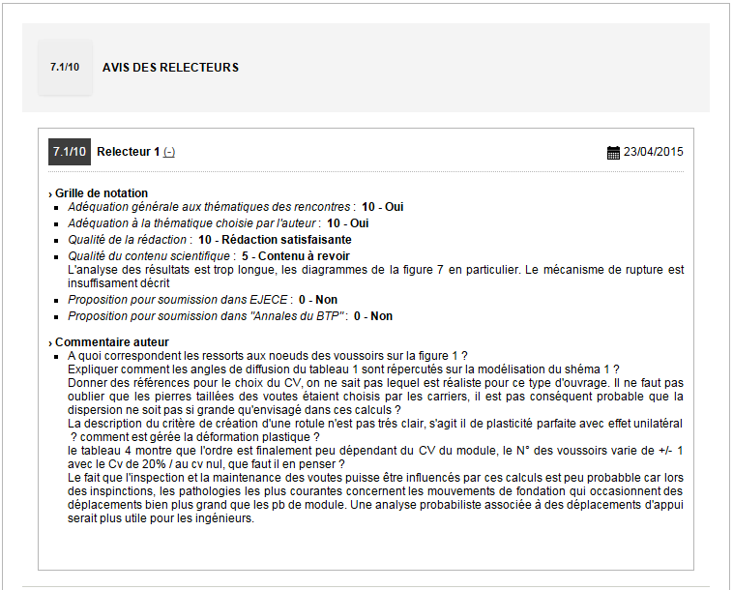

Eléments de réponses

Nous vous remercions pour l’intérêt que vous avez bien voulu porter à ce travail en faisant part des relecteurs de ce papier. Nous vous remercions aussi pour vos remarques dont nous en avons bien tenu compte dans la version finale. Les points ci-après résument les éléments de réponses à vos questions :
- Le premier paragraphe de la partie modèle de calcul est développé encore plus pour répondre à votre première question.
- Le quatrième paragraphe a été inséré dans la même partie pour expliquer la diffusion de la charge ponctuelle au travers des matériaux (voie de roulement et remplissage) qui n’a pas de lien avec la figure 1 mais avec la figure 2. Un détail a été rajouté sur cette dernière figure pour mieux expliquer ce phénomène.
- La référence pour le choix du CV a bien été donnée. Dans le premier paragraphe de l’introduction, Il a été précisé que le module d’Young peut varier considérablement dans un ratio de 1 à 2 pour des pierres extraites du même massif [BIN 03].
- Le critère de formation de rotule est le théorème du tiers central précisé dans le dernier paragraphe de l’introduction et reprécisé dans le premier paragraphe du modèle de calcul. Ce théorème stipule que si le centre de pression au niveau d’un joint sort du tiers central de l’épaisseur de la voûte, alors une rotule se formera. Quant au mécanisme de ruine, la voûte se transforme en mécanisme suite à la formation de quatre rotules successives.
- Effectivement, l’apparition des rotules bascule d’un joint à l’autre (+/- 1 joint). En revanche, la voûte étudiée est composée de 16 voussoirs d’environ 60cm de longueur chacun, donc se tremper de joint ne signifie pas seulement intervenir 60cm plus loin mais passer complètement à côté. Donc le faite de savoir que la rotule peut basculer d’un joint (j) au joint (j+1) ou ( j-1) permet de prendre les précautions nécessaires en phase inspection comme en phase réparation.
- Les mouvements de fondations relèvent des désordres structuraux bien visibles qui se manifestent par l’apparition des fissures …etc. et qui constituent des alertes pour les gestionnaires des ouvrages, alors que le problème de variabilité du module peut être complètement invisible, ce qui le rend beaucoup plus dangereux.

